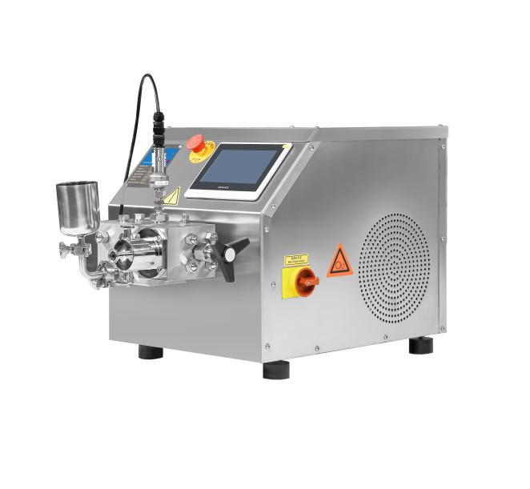
1、产品应用
HR-BASIC高压均质机

高压均质器是物料在柱塞的往复运动的作用下，输送到一个大小可调的阀组中，受到极强的压缩作用，在通过限流狭缝时，以极快的速度撞击在均质阀，产生空穴效应、撞击效应和剪切效应，使团聚的物料均匀分散。

2、产品特点
- 均质阀材质可以是金刚石材质，或合金材质；
- 便于观察的数字显示压力表和电子过压保护系统；
- 体积小，方便放在实验台；
- 模块化结构，操作方便，维护简单；
- 内置控温模块：温度保持在5～10度。

3、技术参数
型号 | HR-BASIC
货号 | 1004045001
处理样品 | 大肠杆菌，酵母菌，昆虫细胞等
进料尺寸 | ＜500μm
流量 | 10L/h
设计压力 | 1500bar
工作压力 | 1200bar
功率 | 1.5kW
最小处理量 | 30ml
产品粘度 | ＜2000cP
进料温度 | ＜90℃
分散级数 | 一级
压力表 | 卫生型压力传感器
精度 | 1bar
主马达 | 瑞士ABB/西门子 1.5kW 8级电机
电压及频率 | 220V，50Hz，三相
级别 | 卫生级
柱塞 | 1只
内部冷却 | 风扇
进出料连接 | Tri-Clamp快速连接
最高清洗温度 | ＜90℃
最高灭菌温度 | ＜145℃
清洗/灭菌时间 | 30min
清洗/灭菌时的耗水量 | 30L/h
外形尺寸（W*H*L） | 785*450*475mm
包装尺寸（W*H*L） | 880*630*650mm
净重 | 140kg
毛重 | 158kg
冰水机 | 标配
水槽容积 | 2.1L
温度范围 | -20℃~RT
空载最低温度 | -20℃
控温精度 | ±1℃
制冷量 | -20℃ | -10℃ | 0℃ | 20℃
制冷量 | 120W | 280W | 460W | 700W
循环接口 | 外径10mm（宝塔式）
最大循环流量 | 11L/min
扬程 | 8M
压力 | 0.4bar
储液槽材质 | SUS304
制冷剂 | R404A
外壳材质 | 冷板静电喷塑SPCC
排水阀 | 有
液位指示窗口 | 有
整机功率 | 420W
使用环境温度 | 5-35℃
电源要求 | 220V 50Hz
外形尺寸(长*宽*高) | 220*420*495mm
包装尺寸(长*宽*高） | 300*500*600mm
净重 | 23kg
毛重 | 26kg

4、装箱清单
序号 | 名称 | 数量
1 | 主机 | 1台
2 | 冰水机 | 1台
3 | 工具箱(备用拆卸扳手，备用密封包) | 1套
4 | U盘（含1份说明书） | 1个
5 | 合格证 | 1份

4、装箱清单
序号 | 名称 | 数量
1 | 主机 | 1台
2 | 冰水机 | 1台
3 | 工具箱(备用拆卸扳手，备用密封包) | 1套
4 | U盘（含1份说明书） | 1个
5 | 合格证 | 1份

